HỌ TÊN: .....................................................

**I. LUYỆN ĐỌC DIỄN CẢM**

LỚP: 3 ....

**TIẾNG VIỆT - TUẦN 11**

**HOA TẶNG MẸ**

Một người đàn ông dừng xe trước cửa hàng hoa để mua hoa gửi tặng mẹ qua dịch vụ bưu điện. Mẹ anh sống cách chỗ anh khoảng hơn trăm ki-lô-mét. Vừa bước ra khỏi ô tô, anh thấy một bé gái đang lặng lẽ khóc bên vỉa hè. Anh đến gần hỏi cô bé vì sao cô khóc . Cô bé nức nở:

- Cháu muốn mua tặng mẹ cháu một bông hồng. Nhưng cháu chỉ có 75 xu mà giá một bông hồng những 2 đô la.

Người dàn ông mỉm cười nói:

- Đừng khóc nữa! Chú sẽ mua cho cháu một bông.

Người đàn ông chọn mua một bông hồng cho cô bé và đặt một bó hồng gửi tặng mẹ qua dịch vụ. Xong, anh hỏi cô bé có cần đi nhờ xe về nhà không. Cô bé cảm ơn, rồi chỉ đường cho anh lái xe đến một nghĩa trang, nơi có một ngôi mộ mới đắp. Cô bé chỉ ngôi mộ và nói:

- Đây là nhà của mẹ cháu.

Nói xong, cô bé nhẹ nhàng đặt bông hồng lên mộ mẹ.

Ngay sau đó, người đàn ông quay lại cửa hàng hoa. Anh hủy bỏ dịch vụ gửi hoa và mua một bó hồng thật đẹp. Anh lái xe một mạch về nhà để trao tận tay bà bó hoa.

Theo *Truyện đọc 4*, NXB Giáo dục – 2006

**II. ĐỌC - HIỂU VĂN BẢN (*Khoanh vào chữ cái trước câu trả lời đúng hoặc làm theo yêu cầu*):**

**1. Người đàn ông dừng xe trước cửa hàng hoa để làm gì?**

A. Mua hoa về nhà tặng mẹ.

B. Mua hoa gửi tặng mẹ mình qua dịch vụ bưu điện.

C. Hỏi han cô bé đang khóc bên vỉa hè.

**2. Vì sao cô bé khóc?**

A. Vì cô bé bị lạc mẹ.

B. Vì mẹ cô bé không mua cho cô bé một bông hồng.

C. Vì cô bé không đủ tiền mua một bông hồng tặng mẹ.

**3. Người đàn ông đã làm gì để giúp cô bé?**

A. Mua cho cô một bông hồng để tặng mẹ. B. Chở cô bé về nhà để tặng hoa cho mẹ.

**4. Việc làm nào của cô bé khiến người đàn ông quyết định không gửi hoa qua dịch vụ bưu điện mà lái xe về nhà, trao tận tay mẹ bó hoa?**

A. Ngồi khóc vì không đủ tiền mua hoa cho mẹ.

B. Đi một quãng đường dài đến gặp mẹ để tặng hoa.

C. Đặt một bông hoa lên ngôi mộ để tặng để tặng cho người mẹ đã mất.



**III. LUYỆN TẬP**

**5. Viết từ chứa vần *iu/ưu* phù hợp với mỗi tranh:**

……………………… ………………………. ……………………… ……………………….

**5. Tìm 4 - 5 từ ngữ chỉ gộp những người họ hàng:**

M: cô chú

………………………………………………………………………………………………………………………………..

**6. Tô màu vào ô chứa từ ngữ chỉ tình cảm của ông bà, cha mẹ dành cho con cháu:**

**7. Đặt hai câu nói về tình cảm gia đình có sử dụng từ ngữ ở bài tập 6:**

………………………………………………………………………………………………………………………………...………………………………………………………………………………………………………………………………...

**8. Đọc câu văn dưới đây và cho biết dấu hai chấm có tác dụng gì?**

a. Giờ đây, cô Ve xanh có một thân hình bề ngoài giống hệt các cô Ve khác: một cái đầu mượt như nhung tơ, một dáng vẻ cân đối thon thả, một bộ cánh sành điệu, mỏng tang.

………………………………………………………………………………………………………………………………..

b. Kĩ thuật tranh làng Hồ đã đạt tới đỉnh cao sự tinh tế: những bộ tranh tố nữ áo màu, quần hoa chanh, nền đen lĩnh của một thứ màu đen rất Việt Nam.

………………………………………………………………………………………………………………………………..

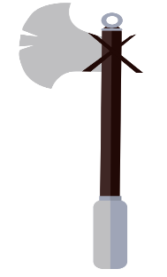

đùm bọc

quan tâm

chăm lo

đoàn kết

che chở

LỚP: 3 ....

HỌ TÊN: .....................................................

**I. LUYỆN ĐỌC DIỄN CẢM**

**TIẾNG VIỆT - TUẦN 12**

**CHA SẼ LUÔN Ở BÊN CON**

Một trận động đất lớn xảy ra. Chỉ trong vòng bốn phút, nó đã san bằng thành phố. Giữa cơn hỗn loạn đó, một người cha chạy vội đến trường học của con. Ông bàng hoàng, lặng đi vì ngôi trường chỉ còn là một đống đổ nát. Rồi ông nhớ lại lời hứa với con: “Dù có chuyện gì xảy ra, cha cũng sẽ luôn ở bên con.”. Ông cố nhớ lại vị trí lớp học của con, chạy đến đó và ra sức đào bới. Mọi người kéo ông ra và an ủi:

− *Muộn quá rồi*! *Bác không làm được gì nữa đâu!*

Nhưng với ai, ông cũng chỉ có một câu hỏi: “Bác có giúp tôi không?”, rồi tiếp tục đào bới. Nhiều người bắt đầu đào bới cùng ông.

Nhiều giờ trôi qua. Đến khi lật một mảng tường lớn lên, người cha bỗng nghe thấy tiếng con trai. Mừng quá, ông gọi to tên cậu bé. Có tiếng đáp lại: “Cha ơi, con ở đây!”. Mọi người cùng ào đến. Bức tường đổ đã tạo ra một khoảng trống nhỏ nên bọn trẻ còn sống. Bọn trẻ được cứu thoát. Cậu con trai ôm chầm lấy cha: − *Cha ơi! Con đã bảo các bạn là nhất định cha sẽ cứu con và các bạn mà!*

(*Thanh Giang* dịch)

**II. ĐỌC - HIỂU VĂN BẢN (*Khoanh vào chữ cái trước câu trả lời đúng hoặc làm theo yêu cầu*):**

**1. Chuyện gì xảy ra với ngôi trường của cậu con trai khi động đất?**

A. Ngôi trường chỉ còn lại một phần nhỏ nguyên vẹn.

B. Ngôi trường chỉ còn là một đống đổ nát.

C. Ngôi trường đang có rất nhiều người đào bới.

**2. Vì sao người cha vẫn quyết tâm đào bới đống đổ nát khi mọi người cho rằng không còn hi vọng?**

A. Vì ông nghe thấy tiếng gọi của cậu con trai từ phía dưới đống đổ nát.

B. Vì ông nhớ được vị trí lớp học của con.

C. Vì ông nhớ lại lời hứa với con: “Dù có chuyện gì xảy ra, cha cũng sẽ luôn ở bên con”.

**3. Quyết tâm của người cha đã đem lại kết quả gì?**

A. Ông đã tìm thấy, cứu thoát được con trai và các bạn.

B. Ông đã tìm thấy con trai mình.

C. Ông đã lật được mảng tưởng lớn lên.

**4. Viết lại câu nói cho thấy cậu con trai rất tin tưởng vào cha mình?**

……………………………………………………………………………………………………………………………………

……………………………………………………………………………………………………………………………………

**III. LUYỆN TẬP**

**6. Điền *s/x* vào chỗ chấm:**

– Đường …á rộng rãi, phố …á đông đúc.

– Triển vọng …áng …ủa, tương lai …án lạn.

– Cố tránh cọ …át để giảm ma …át.

**7. Gạch dưới từ ngữ chỉ hoạt động trong các từ dưới đây:**

bàng hoàng, san lấp, đào bới, an ủi, trận động đất, lật mảng tường, ào đến, cứu thoát

**8. Tìm trong bài đọc 5 từ ngữ chỉ hoạt động (khác từ ở bài tập 7):**

....................................................................................................................................................................................

**9. Đặt câu nêu hoạt động với các từ:**

a) gào thét: ...........................................................................................................................................................

b) nhớ: ...................................................................................................................................................................

**10. Khoanh vào chữ cái đặt trước các câu kể:**

a. Cậu bé ôm chầm lấy cha.

b. Trận động đất kinh hoàng quá!

c. Trận động đất xảy ra trong bao lâu?

d. Một người cha chạy vội đến trường học của con.

e. Người cha rất kiên nhẫn, đào bới từng chút một.

**11. Dựa vào nội dung bài đọc, viết tiếp vào chỗ chấm để tạo câu kể.**

a. Người cha nhớ lời hứa với con nên ......................................................................................................

b. Bọn trẻ rất ............................................. khi được cứu thoát.

c. Nhờ có niềm tin vào lời hứa của cha nên ............................................................................................

....................................................................................................................................................................................

LỚP: 3 ....

HỌ TÊN: .......................................................

**TIẾNG VIỆT - TUẦN 13**

**CHIẾC GỐI**

Ngày ấy, gia đình tôi còn khó khăn nên ngoài hai buổi đi làm, mẹ tôi còn nhận thêm vải để may mong tăng thêm thu nhập cho gia đình.

Một hôm, trong lúc dọn dẹp nhà cửa, tôi thấy mẹ nhìn cái hộp chứa đầy vải vụn và lẩm nhẩm: - Cái này làm được gì nhỉ?

Lúc sau, mẹ quay sang tôi, nói: - A, phải rồi! Mẹ sẽ làm cho Cún một cái gối.

Nghe mẹ nói vậy, tôi hớn hở cùng mẹ bắt tay vào để làm gối. Đầu tiên mẹ lựa các mảnh vải xanh thật đẹp để riêng cùng với với một mảnh vải vải màu khác. Còn bao nhiêu vải vụn mẹ cắt nhỏ ra để làm ruột gối. Tôi thắc mắc:

- Sao mẹ không để cả miếng vải cho đỡ mất công cắt ạ?

- Bởi vì như thế nó sẽ không mềm. Mẹ sợ con không ngủ được.

Cứ thế, tôi thức cùng mẹ để hoàn thành chiếc gối. Rồi đêm khuya tôi ngủ lúc nào không hay, chỉ biết rằng đôi lúc chập chờn, tôi vẫn cảm thấy có ánh điện. Chắc mẹ vẫn chưa ngủ.

Ba ngày sau, chiếc gối hoàn thành, một chiếc gối bằng vải màu xanh xen lẫn một vài miếng vải đỏ và vàng. Nhưng đối với tôi nó không chỉ có vậy. Bởi vì khi mẹ may cho tôi chiếc gối, mẹ đã như cho tôi một bầu trời xanh trong đầy mơ ước, nơi đó có vầng thái dương chói lọi dẫn bước tôi đi tới nhiều chân trời mới mang một hành trang đặc biệt. Đó là tình yêu bao la của mẹ.

(*Phan Thu Hương*)

**II. ĐỌC - HIỂU VĂN BẢN (*Khoanh vào chữ cái trước câu trả lời đúng hoặc làm theo yêu cầu*):**

**1. Vì sao ngoài hai buổi đi làm, mẹ Cún còn nhận thêm vải để may?**

A. vì gia đình khó khăn nên mẹ muốn tăng thêm thu nhập

B. vì thời gian đi làm của mẹ ngắn

C. vì mẹ rất thích công việc may vá

**2. Mẹ đã may cho Cún chiếc gối bằng nguyên liệu gì?**

A. mảnh vải mới và bông gòn trắng muốt

B. vải vụn (vải thừa) sau khi mẹ may xong

C. miếng vải vuông mẹ không dùng đến

**3. Những chi tiết nào cho thấy sự quan tâm, lòng yêu thương con của người mẹ khi làm cho con chiếc gối?**

A. Nhận may thêm ngoài giờ để tăng thêm thu nhập cho gia đình.

B. Cắt nhỏ những miếng vải để gối êm, con ngủ ngon giấc.

C. Thức rất khuya để may gối cho con.

**4. Vì sao với Cún: “*chiếc gối lại chứa cả một bầu trời xanh trong đầy mơ ước, là một hành trang đặc biệt*?”**

……………………………………………………………………………………………………………………………………

……………………………………………………………………………………………………………………………………

**5. Nếu em là Cún, em có thích chiếc gối mẹ làm từ vải vụn không? Vì sao?**

……………………………………………………………………………………………………………………………………

……………………………………………………………………………………………………………………………………

**III. LUYỆN TẬP**

**6. *r, d* hay *gi*?**

Nắng vàng …. át mỏng sân phơi

Vê tròn thành …. ọt nắng rơi bồng bềnh

Nắng đùa với cỏ ngây thơ

Quẩn quanh bên võng, nắng chờ bà …. u

Bốn mùa đông, hạ, xuân, thu

Nắng cùng với …. ó hát …. u quê mình.

NGUYỄN TIẾN BÌNH

**7. Gạch dưới từ ngữ chỉ các sự vật được so sánh với nhau trong các câu thơ dưới đây:**

a. Bạc phơ mái tóc như mây trong vườn.

b. Hoa lựu như lửa lập loè

Nhớ khi em tưới, em che hàng ngày.

(Trần Đăng Khoa)

**8. Chọn từ thích hợp trong ngoặc điền vào chỗ trống:**

*(trung thành, bay, tinh nghịch, con voi)*

- Con ngựa phi nhanh như ………………… - Con mèo rất ……………

- ………………………... kéo gỗ rất khỏe. - Con ……….là loài vật trung thành.

**8. Viết tiếp để có câu văn chứa hình ảnh so sánh về bạn trong nhà:**

*hai mảnh vỏ trấu, pha lê, cục bông gòn*

a. Chú gà con có bộ lông vàng như …………………………………………………………..

b. Cái mỏ chú nhỏ xíu, xinh xinh như ………………………………………………………...

c. Đôi mắt chú tròn xoe, long lanh như ……………………………………………………….

S

HỌ TÊN: .....................................................

**I. LUYỆN ĐỌC DIỄN CẢM**

LỚP: 3 ....

**TIẾNG VIỆT - TUẦN 14**

**NHÀ RÔNG**

Ở hầu hết các địa phương vùng Bắc Tây Nguyên trước đây, làng nào cũng có nhà rông. Hình dáng nhà rông có thể không giống nhau, nhưng bao giờ đó cũng là ngôi nhà sàn cao lớn nhất, đẹp nhất của làng. Nhà rông được dựng bằng gỗ tốt kết hợp với tre, nứa; mái lợp cỏ tranh. Dân làng cùng nhau làm nhà rông. Làng càng lớn và có nhiều người tài giỏi thì nhà rông càng bề thế, khang trang.

Nhà rông dùng làm nơi đón tiếp khách đến làng, nơi các già làng bàn bạc việc chung, nơi đàn ông lúc rỗi rãi ngồi trò chuyện hoặc vót nan, đan lát,… Nhà rông là chỗ ngủ của con trai từ tuổi thiếu niên cho đến khi lấy vợ. Đây là tập quán từ xa xưa do trai tráng phải trực chiến để bảo vệ làng. Nhà rông còn là nơi tổ chức những lễ cúng chung của dân làng. Nhà rông thật là đặc sắc. Vì vậy, mỗi khi nói đến Tây Nguyên là người ta thường nhắc đến nhà rông.

LƯU HÙNG

**II. ĐỌC - HIỂU VĂN BẢN (*Khoanh vào chữ cái trước câu trả lời đúng hoặc làm theo yêu cầu*):**

**1. Nhà rông có những đặc điểm gì nổi bật?**

A. cao lớn nhất, đẹp nhất của làng

B. được dựng bằng gỗ tốt kết hợp với tre, nứa; mái lợp cỏ tranh

C. hình dáng không giống nhau

**2. Vì sao thanh niên cần phải ngủ ở nhà rông?**

A. để bàn bạc việc chung

B. để đón tiếp khách đến làng

C. để trực chiến, bảo vệ làng

**3. Vì sao có thể nói nhà rông thể hiện tài năng và tinh thần cộng đồng của người dân Tây Nguyên?**

………………………………………………………………………………………………………………………………………………………………………………………………………………………………………………………………………………………………………………………………………………………………………………………………

**4. “Già làng” là:**

A. Người có nhiều kinh nghiệm trong việc dựng nhà rông.

B. Người tài giỏi và có sức khỏe nhất làng.

C. Người cao tuổi được dân làng cử ra để điều khiển công việc chung.

**III. LUYỆN TẬP**

**6. Quan sát đặc điểm của sự vật trong tranh, nêu cặp từ trái nghĩa tương ứng:**

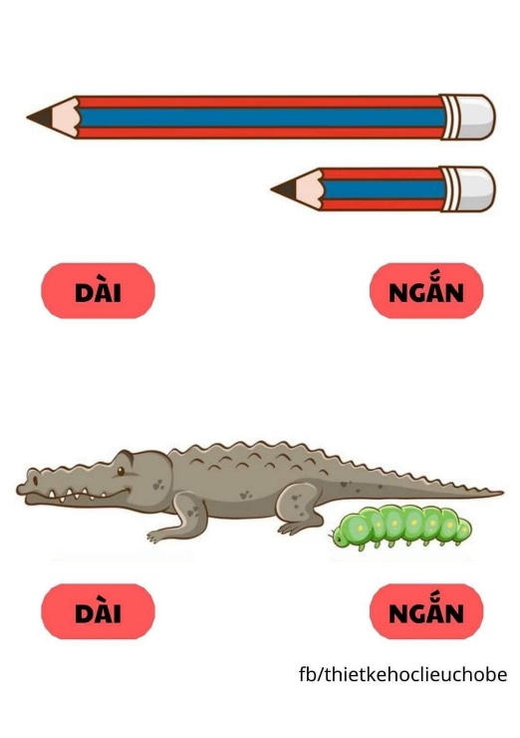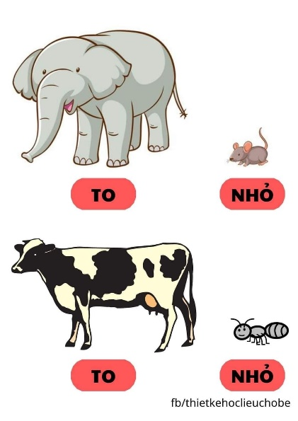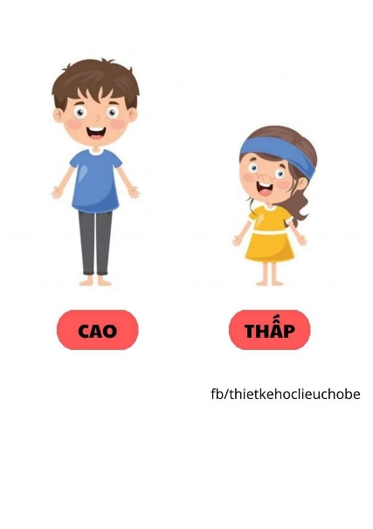

…………………………. …………………………. ………………………….

**7. Thay từ được gạch chân trong mỗi câu bằng từ trái nghĩa tương ứng sau đó viết lại câu:**

a. Quyển sách yêu thích của em ở bên dưới kệ sách thứ ba.

…………………………………………………………………………………………………………………………………...

b. Ở đây có một con đường rộng men theo chân núi.

…………………………………………………………………………………………………………………………………...

c. Mùa này, cây cối, hoa trái ở trang trại rất phong phú.

…………………………………………………………………………………………………………………………………...

**8. Với mỗi từ “*chín*” dưới đây, hãy tìm một từ trái nghĩa:**

- lúa chín : ……………… - quả chín: ………………… - thịt chín: ……………

**9. Viết lần lượt các từ trái nghĩa với những từ sau:**

dũng cảm, cần cù, giản dị, thông minh

…………………………………………………………………………………………………………………………………..

**10. Viết câu khiến cho mỗi tình huống dưới đây:**

a. Em muốn bố mẹ cho tới Tây Nguyên để thăm nhà rông.

…………………………………………………………………………………………………………………………………...

b. Kêu gọi mọi người tới tham quan, khám phá nét độc đáo của nhà rông:

…………………………………………………………………………………………………………………………………...

c. Yêu cầu mọi người cùng bảo vệ, giữ gìn nét văn hóa đặc sắc của người Tây Nguyên.

…………………………………………………………………………………………………………………………………...

HỌ TÊN: .....................................................

LỚP: 3 ....

**I. LUYỆN ĐỌC DIỄN CẢM**

**TIẾNG VIỆT - TUẦN 15**

**TRẠNG LƯỜNG**

Lương Thế Vinh đỗ Trạng nguyên năm 21 tuổi. Ông được mọi người nể phục vì vừa học rộng vừa có rất nhiều sáng kiến trong đời sống. Có lần, sứ thần Trung Hoa thử tài Lương Thế Vinh, nhờ ông cân giúp một con voi. Lương Thế Vinh sai lính dắt voi xuống thuyền, đánh dấu mức chìm của thuyền. Sau đó, ông cho voi lên bờ và xếp đá vào thuyền. Khi thuyền chìm đến mức đã đánh dấu, ông sai cân chỗ đá ấy và biết voi nặng bao nhiêu.

Sứ thần lại xé một trang sách mỏng, nhờ ông đo xem nó dày bao nhiêu. Ông lấy thước đo cuốn sách, rồi chia cho số trang để biết độ dày của mỗi trang sách. Sứ thần hết sức khâm phục tài trí của Trạng nguyên nước Việt. Lương Thế Vinh đã tìm ra nhiều quy tắc tính toán, viết thành một cuốn sách. Mỗi quy tắc tính toán đều được ông tóm tắt bằng một bài thơ cho dễ nhớ. Đó là cuốn sách toán đầu tiên ở Việt Nam. Sách của ông được dạy trong nhà trường gần 400 năm. Ông cũng là người Việt Nam đầu tiên làm ra bàn tính. Bàn tính lúc đầu làm bằng đất, về sau làm bằng gỗ và trúc, sơn nhiều màu, rất dễ sử dụng.

Theo sách *Kể chuyện thần đồng Việt Nam*

**II. ĐỌC - HIỂU VĂN BẢN (*Khoanh vào chữ cái trước câu trả lời đúng hoặc làm theo yêu cầu*):**

**1. Những lí do nào khiến mọi người nể phục Lương Thế Vinh?**

A. Ông có sức khỏe và trí nhớ phi thường.

B. Ông vừa học rộng vừa có rất nhiều sáng kiến trong đời sống.

C. Ông đỗ Trạng nguyên năm 21 tuổi.

**2. Lương Thế Vinh đã vượt qua những thử thách nào của sứ thần Trung Hoa?**

A. thử thách cân voi, đo độ dày một trang sách

B. thử thách cân số đá bên bờ sông

C. thử thách đo độ dày quyển sách

**3. Lương Thế Vinh đã làm gì để những quy tắc tính toán trở nên dễ nhớ?**

A. viết những quy tắc tính toán một cách ngắn gọn

B. viết những quy tắc tính toán vào một cuốn sổ

C. tóm tắt mỗi quy tắc tính toán thành một bài thơ

**4. Lúc đầu, ông Lương Thế Vinh làm ra bàn tính bằng chất liệu gì?**

A. gỗ B. đất C. trúc

**5. Đố em vì sao Lương Thế Vinh được gọi là “Trạng Lường”?**

……………………………………………………………………………………………………………………………………

……………………………………………………………………………………………………………………………………

**III. LUYỆN TẬP**

**6. Dấu hỏi hay dấu ngã?**

Nếu nhắm mắt nghi về cha mẹ,

Đa nuôi em khôn lớn từng ngày,

Tay bồng bế, sớm khuya vất va,

Mắt nhắm rồi, lại mơ ra ngay.

VŨ QUẦN PHƯƠNG

**7. Tìm thêm một tiếng để tạo từ chứa các tiếng có cùng âm đầu *l* hoặc *n*:**

lũ ……… lúc ………… nước ………… …….. nao lo ………… náo …………. nặng …… …….. lỉu

**8. Đặt câu nói về nghề nghiệp, công việc và nơi làm việc của mỗi người:**

……………………………………… ………………………………….. …………………………………………

……………………………………… ………………………………….. …………………………………………

**9. Chọn các từ đã cho trong ngoặc để điền vào chỗ trống thích hợp trong các câu dưới đây:**

*(chuyên gia máy tính, bác sĩ, nhà bác học, kiến trúc sư)*

a. Là một .......................................... giàu sáng kiến, Ê-đi-xơn đã cống hiến cho loài người hơn một ngàn sáng chế.

b. Tại các trạm y tế xã, các ............................... đang khám bệnh cho mọi người.

c. Cha tôi là một ...................................... Để có được những bản thiết kế mẫu nhà ưng ý, ông đã phải thức trắng rất nhiều đêm.

d. Công việc bề bộn khiến anh phải thường xuyên ngồi hàng giờ bên chiếc máy vi tính. Anh là một ......................................... hàng đầu của đất nước.



**TIẾNG VIỆT - TUẦN 16**